诚信应考,考试作弊将带来严重后果！
③
②
华南理工大学期末考试
《 2008级电气、电气信息电路课程》试卷B
注意事项：1. 考前请将密封线内各项信息填写清楚；
2. 所有答案请直接答在试卷上(或答题纸上)；
3．考试形式：闭卷；
4. 本试卷共 8 大题，满分100分， 考试时间120分钟。
题 号 | 一 | 二 | 三 | 四 | 五 | 六 | 七 | 八 | 总分
得 分
评卷人

- 填空（共28分）
1）在下图电路电压源发出的功率是 ；电流源发出的功率是 ；(4分)

+
_
15V
2A
5Ω

2）下图中的戴维宁等效电路的电压源电压为： V；等效电阻为： Ω（4分）
2A
2Ω
2Ω
4Ω
a
b

3）下图电路的等效电阻R_{ab}＝ 。（4分）

a
R_{ab}
20Ω

b
2I
I

4）下图电路中: R＝10Ω，ωL＝30Ω，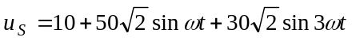，
电流 i = 。（4分）
+
―
u_{S}
i
R
ωL

5) 某电源，其电流：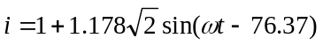，
则电流的有效值 ；电源的平均功率 。 （4分）
6）下图三相电路中,三相电源对称，A相负载短路，则B相电压u_{lb}的有效值为原电压有效值的 倍。（4分）
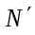
u_{sa}
+
―
u_{sb}
+
―
u_{sc}
+
―
u_{la}＝0
u_{lb}
―
+
u_{lc}
―
+
z
z
N

7）一电感与电容串联电路(ω=314 rad/s)，电感为10.14mH，当电容为 μF 时发生串联谐振，此时加在电感与电容串连电路的电压为 V。（4分）

二、求下图电流i（10分）
+
+
―
∞
―
+
u_{S}
R₁
R₂
R₃
i―
i
R₄

三、用结点法求解下图电路中u。（10分）
－
+
8Ω

136VVV
40Ω
u
3A
+
－
50VVV
10Ω
②
③
①
2Ω
+
－

四、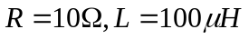的线圈和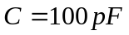的电容器构成并联谐振回路，信号源的电流为1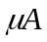。试求谐振角频率及谐振时的阻抗、端口电压、线圈电流、电容器电流。
五、在下图所示电路中，开关原在位置1已久，t＝0时合向位置2，求u_{C}(t)和i(t)。（10分）
S
1
2
+
―
5V

25kΩ
100kΩ
10μF
100kΩ
+
―
u_{C}
i

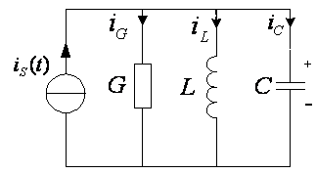
六、GCL并联电路如图3所示。已知。求电容电压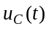。

七、在第六题电路中，若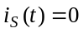A、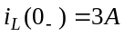、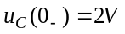、G＝3.5S、L＝0.2H、C＝0.5F。求电容电压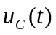的零输入相应（10分）

八、在下图所示的三相对称电路中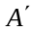与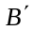 两点间的电压为1143.16V，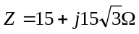，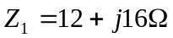，求：1）负载电流与电源线电压U_{AB}；2）三相负载吸收的功率。（12分）
